第六章 物质的物理属性（易错48题19大考点）
训练范围：苏科版（2024）八年级下册第6章。
一．质量的概念与特性（共3小题）
1．关于质量，下列说法中正确的是（ ）
A．静止的物体有质量，运动的物体没有质量
B．固体有质量，气体没有质量
C．固体、液体、气体都有质量
D．地球上的物体有质量，太空中的物体没有质量
【答案】C
【解答】解：因为质量是物体所含物质的多少，物体是由物质组成的，所以一切物体都有质量。
故选：C。
2．生活中处处有物理，细心观察皆学问，下列关于质量的理解和认识，说法正确的是（ ）
A．假若把苹果从地球带到月球，它的质量会变小
B．冰箱里的一瓶矿泉水结冰，质量变小
C．将一块橡皮泥捏成不同形状，质量都相同
D．1kg铁比1kg棉花的质量大
【答案】C
【解答】解：A．物体的质量不随物体位置改变而改变，假若把苹果从地球带到月球，位置改变但它的质量不变，故A错误；
B．物体的质量不随状态改变而改变，冰箱里的一瓶矿泉水结冰，状态改变但质量不变，故B错误；
C．物体的质量不随形状改变而改变，将一块橡皮泥捏成不同形状，质量都相同，故C正确；
D．1kg铁和1kg棉花所含的物质一样多，都是1kg，质量一样大，故D错误。
故选：C。
3．跳伞运动员从飞机上跳下，下降过程中，他的质量 不变 （选填“变大”、“变小”或“不变”）；以地面为参照物，他是 运动 （选填“运动”或“静止”）的。
【答案】不变；运动。
【解答】解：跳伞运动员从飞机上跳下，下降过程中，虽然他的位置发生了变化，但他的质量不变；在下降过程中，他与地面的位置发生变化，故以地面为参照物，他是运动的。
故答案为：不变；运动。
二．质量的单位及其换算（共2小题）
4．2020年12月1日23时11分，“嫦娥五号”探测器成功着陆在月球正面预选着陆区。12月17日1时59分，经过23天的太空之旅后，“嫦娥五号”返回器携带重1731 g （填写合适的单位）的月壤样品在内蒙古中部四子王旗预定区域成功着陆。
【答案】g。
【解答】解：“嫦娥五号”返回器携带重1731g的月壤样品在内蒙古中部四子王旗预定区域成功着陆。符合实际。
故答案为：g。
5．有一种小儿用药的用法用量写到：【用法用量】溶于40℃以下的温开水内服。小儿一天30mg/kg体重，分2次服用；共有0.12g×12袋。根据以上数据，如果一个小孩的质量是16kg，则每次用量是 2 袋， 3 天内能将此盒药用完。
【答案】2；3。
【解答】解：质量是16kg的小孩每天的服用量：16kg×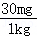＝480mg＝0.48g，
一天分两次服，所以一次服的量是：0.24g，
由于一袋的质量是0.12g，所以每次用量是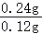＝2袋。
因为一天服用两次，是4袋，所以3天内就能将此盒的12袋药用完。
故答案为：2；3。
三．称量过程不要移动平衡螺母（共3小题）
6．一架托盘天平游码标尺上的分度值是0.2g，标尺上的最大示数是5g．把天平放在水平台上调好后，在天平的左盘放入被测物体，右盘放入一个5g的砝码，横梁指针指在分度盘中线的右边；从右盘取出5g砝码后，放入两个2g的砝码，指针指在分度盘中线的左边。要测出被测物体的质量，应（ ）
A．将平衡螺母旋出
B．以5g和4g的平均值4.5g作为被测物体质量
C．将平衡螺母旋进
D．移动游码，使指针指在分度盘中线
【答案】D
【解答】解：由题意知：在右盘中加入5g砝码太大，加入2g砝码太小，这时可以通过调节游码使横梁重新达到平衡；
故选：D。
7．下面关于天平的使用不正确的说法是（ ）
A．将天平放在水平台上，左盘放物体，右盘放砝码
B．使用天平前，先把游码移在左端“0”刻线处，调节平衡螺母使天平横梁平衡
C．在称量物体质量时，若指针不在分度盘的中央，可调节平衡螺母使横梁平衡
D．砝码要用镊子拿，不能用手拿
【答案】C
【解答】解：A、测量前将天平放在水平台上，左盘放物体，右盘放砝码，符合天平的使用规则。故A正确。
B、在使用天平前，必须将游码移到标尺左端的零刻度线处，调节平衡螺母使天平横梁平衡，符合天平的使用规则，故B正确。
C、在使用天平称量物体质量时，要通过加减砝码、移动游码的方法使横梁再次达到平衡，不可再调节平衡螺母。故C错误。
D、要用镊子加减砝码。不能用手直接拿。符合天平的使用规则。故D正确。
故选：C。
8．使用托盘天平要先进行调节，使它成水平平衡状态。调节的方法是：
（1）把天平放置在 水平 桌面上易于操作的地方。
（2）用镊子把游码轻轻拨至标尺 零刻度线处
（3）调节 平衡螺母 使横梁水平平衡。横梁水平平衡的标志是指针静止时指在分度标牌的 中线 上。
（4）将被测物体放在天平的 左 盘，砝码放在 右 盘。
（5）如果用已调节好的天平在测物体质量过程中，通过增、减砝码后，发现指针指在分度标牌的中央刻度线左边一点，这时应该 D
A．把横梁右端螺母向右旋出一些 B．把横梁右端螺母向左旋进一些
C．把天平右盘的砝码减少一些 D．向右移动游码。
【答案】见试题解答内容
【解答】解：（1）把天平放置在水平桌面上易于操作的地方；
（2）用镊子把游码轻轻拨至标尺零刻度线处；
（3）调节平衡螺母使横梁水平平衡。横梁水平平衡的标志是指针静止时指在分度标牌的中线上；
（4）将被测物体放在天平的左盘，砝码放在右盘。
（5）称量时，发现指针指在分度盘中央刻度线的左边一点，说明左边重，左里放的是物体，则应向右盘里加砝码或向右移动游码，向右移动游码，相当于右盘中增加了一个更小的砝码。而此时不能调节平衡螺母，故选D。
故答案为：（1）水平；（2）零刻度线处；（3）平衡螺母；中线；（4）左；右；（5）D。
四．天平的读数（共2小题）
9．某同学在调节托盘天平平衡时，忘记将游码拨回标尺的“0”刻度（位于1.2g处），通过调节平衡螺母使横梁平衡，然后他将被测物体放在左盘，右盘中放20g和10g砝码各一个后，天平恰好恢复平衡，则被测物体的质量为（ ）
A．28.8g B．30.0g C．30.6g D．31.2g
【答案】B
【解答】解：调节天平的横梁时，游码没有调零，则物体的质量应该等于砝码的质量加游码对应的刻度值，再减去称量物体质量前游码对应的刻度值；
虽然游码未归零，但天平在测量前是平衡的，且游码最初的位置是在1.2g处，测量中右盘中放20g和10g砝码各一个后，天平再次平衡，并未调节游码的位置，则此时左右两盘中的质量是相同的，所以物体的实际质量为30g，故B正确，ACD错误。
故选：B。
10．在用天平测量矿石的质量时，应将天平放在 水平 工作台上，游码移至标尺左端的“0”刻度线处，发现指针左右摆动幅度如图甲所示，此时应将平衡螺母向 右 （选填“左”或“右”）调节，使天平平衡。把矿石放到天平左盘，当右盘中所加砝码和游码的位置如图乙所示时，天平再次平衡。则矿石的质量是 78.4 g。
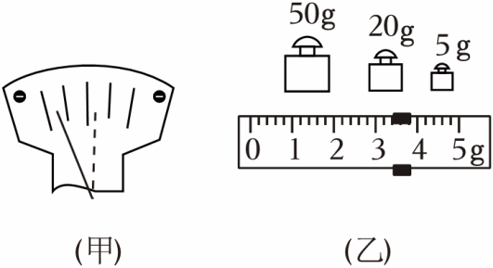
【答案】见试题解答内容
【解答】解：在用天平测量矿石的质量时，应将天平放在水平工作台上，游码移至标尺左端的“0”刻度线处。由图甲可知，指针偏左，说明左侧质量偏大，此时应将平衡螺母向右调节；
读图乙可知，矿石的质量是：50g+20g+5g+3.4g＝78.4g。
故答案为：水平；右；78.4。
五．物码位置交换的读数（共2小题）
11．小李在课后练习使用天平测一个桔子的质量，测完后才发现误将这个桔子放到了右盘，砝码放到了左盘；检查后发现所加的砝码有：50g的一个，20g的两个，10g的一个，5g的一个，游码所对的刻度为2.7g，这个桔子的实际质量为（ ）
A．107.7g B．105g C．102.3g D．99.6g
【答案】C
【解答】解：砝码质量50g+40g+10g+5g＝105g，故有105g＝m_{物}+2.7g，所以m_{物}＝105g﹣2.7g＝102.3g。
故选：C。
12．小明用托盘天平测一石块的质量，测量完毕后才发现由于粗心错将石块放入了右盘中，砝码放入了左盘中，记录数据为63.7g，他灵机一动，根据图中所示的游码位置修改了记录，则他的记录为 60.3 克。
【答案】见试题解答内容
【解答】解：据天平的特点可以得出天平两边的等量关系，即m_{左}＝m_{右}+m_{游}，变形可得，m_{右}＝m_{左}﹣m_{游}；
因为记录的数据为63.7g，读图可知游码的示数为1.7g，
所以左盘内砝码的质量为m_{左}＝63.7g﹣1.7g＝62g。
因此右盘物体质量为：m_{右物}＝m_{左}﹣m_{游}＝62g﹣1.7g＝60.3g。
故答案为：60.3。
六．累积法测量较小物体的质量（共2小题）
13．要测量一枚大头针的质量，测量方法正确的是（ ）
A．把一枚大头针放在天平的左盘上认真测量
B．测一枚大头针和一个小铁块的总质量，然后减去铁块的质量
C．测出100枚大头针的质量，然后再除以100
D．以上三种方法都可以
【答案】C
【解答】解：取100枚大头针，用天平测出总质量m，则一枚大头针的质量为m₁＝。
故选：C。
14．小明是集邮爱好者，在网上购买了100枚世博会首发纪念邮票。他想利用天平测量出一枚邮票的质量大约是多少。
（1）在调节天平横梁平衡时，他先将 游码 移至标尺左端的“0”刻度线处，若发现天平指针在分度标尺中央两侧左右摆动，摆动幅度如图甲所示，则可判断下一步应该进行的操作是： 向右调节平衡螺母，直到指针对准分度盘标尺中央的刻度线 。
（2）调节天平横梁平衡后，他将100枚世博会首发纪念邮票放在天平的左盘中，在右盘加减砝码和移动游码使天平重新平衡。当天平右盘内所加砝码和游码的位置如图乙所示时，天平恰好重新平衡，则一枚邮票的质量约是 64 mg。
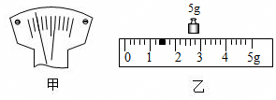
【答案】见试题解答内容
【解答】解：
（1）在调节天平横梁平衡时，先将游码移至标尺左端的“0”刻度线处，根据图示的指针位置可以确定指针指在分度盘的左侧，要使横梁平衡，就要向右调节平衡螺母，直到指针对准分度盘标尺中央的刻度线；
（2）100张邮票的质量m＝5g+1.4g＝6.4g，则一张邮票的质量为m′＝＝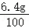＝0.064g＝64mg。
故答案为：（1）游码；向右调节平衡螺母，直到指针对准分度盘标尺中央的刻度线；
（2）64。
七．用天平测量液体的质量（共2小题）
15．用天平测出质量100g的水，步骤有：
a．调节天平的横梁平衡
b．往右盘加入100g的砝码
c．把空玻璃杯放在天平的左盘上，往右盘加砝码以及移动游码，使天平横梁平衡
d．在空玻璃杯中慢慢注入水使横梁平衡，这时玻璃杯中的水这是所需称量的100g的水
在上述实验步骤中，正确的实验顺序是：（ ）
A．a→b→c→d B．a→c→d→b C．a→c→b→d D．a→d→c→b
【答案】C
【解答】解：其正确的次序是：
a．调节天平的横梁平衡
c．把空玻璃杯放在天平的左盘上，往右盘加砝码以及移动游码，使天平横梁平衡
b．往右盘加入100g的砝码
d．在空玻璃杯中慢慢注入水使横梁平衡，这时玻璃杯中的水这是所需称量的100g的水
故正确的顺序是：a→c→b→d
故选：C。
16．在“使用天平测量液体质量”的实验中：
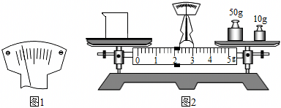
（1）将天平放置于水平台面上，将游码拨至标尺左端零刻度线处，分度盘指针如图1所示，则应将平衡螺母向 右 调节，直到指针静止时指在分度盘的 中线处 ；
（2）正确调节后，将空烧杯放在左盘，用镊子向右盘加减砝码，当把砝码盒里最小的砝码放在右盘，发现指针指向分度盘的右侧，接下来正确的操作是：取下最小砝码，并 向右移动游码 ，直到天平再次平衡，测得空烧杯质量为28g；
（3）测量结束后，小丽发现使用了沾有污渍的砝码，则所测烧杯质量 偏小 （选填“偏大”、“偏小”或“不变”）；
（4）改正后，测得烧杯和液体的总质量如图2所示为 62g ，则杯中液体的质量为 34 g。
【答案】（1）右；中线处；
（2）向右移动游码；
（3）偏小；
（4）62g；34。
【解答】解：（1）调节天平平衡时，天平的指针向左偏，应向右调节平衡螺母，使天平平衡；直到指针静止时指在分度盘的中线处；
（2）天平测量过程中，如果试加了最小砝码后，向右侧偏，应取下最小砝码，向右移动游码，直至横梁平衡；
（3）由于砝码沾满了污渍，砝码的质量会比砝码所标的质量大，这样测出来的值会比真实值偏小；
（4）物体的质量等于砝码的质量加上游码在标尺上对应的示数，
因此总质量为：m＝50g+10g+2g＝62g，杯中液体的质量：62g﹣28g＝34g。
故答案为：（1）右；中线处；
（2）向右移动游码；
（3）偏小；
（4）62g；34。
八．密度的简单计算（共5小题）
17．丹顶鹤君君因意外失去了上喙，为了帮助它重获捕食能力，红山动物园为其装上了假喙。第一次使用的是钛合金，因其太重导致脱落；第二次使用PEEK材料，仅为钛合金假喙的重。已知君君上喙的体积为5cm³，PEEK的密度ρ＝1.3g/cm³。下列说法正确的是（ ）
A．钛合金假喙在打磨过程中质量不变
B．PEEK假喙质量为6.5g
C．钛合金假喙的密度为0.325g/cm³
D．PEEK假喙在打磨过程中密度变小
【答案】B
【解答】解：A、钛合金假喙在打磨过程中质量变小，故A错误；
B、根据密度公式得，PEEK假喙质量为：，故B正确；
C、钛合金假喙的质量为：m₂＝4m₁＝4×6.5g＝26g，则密度为：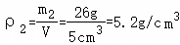，故C错误；
D、PEEK假喙在打磨过程中密度不变，故D错误。
故选：B。
18．一个薄壁的瓶子内装满某种液体，已知液体的质量为m，小明同学想测出液体的密度，他用刻度尺测得瓶子高度为L，瓶底的面积为S，然后倒出部分液体（约小半瓶，正立时近弯处），测出液面高度L₁，然后堵住瓶口，将瓶倒置，测出液面高度L₂，则液体的密度为（ ）
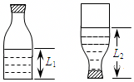
A．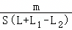 B．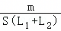
C．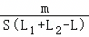 D．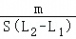
【答案】A
【解答】解：已知瓶子高度为L，瓶底的面积为S，正立时，瓶中液体的体积V_{液}＝SL₁；
倒置时，瓶中空气的体积V_{空}＝S（L﹣L₂），且倒置时液体的体积不变，
所以瓶子的容积为：V_{容}＝V_{液}+V_{空}＝SL₁+S（L﹣L₂）＝S（L+L₁﹣L₂）；
已知瓶中装满液体时液体的质量为m，瓶中装满液体时，液体的体积等于瓶子的容积，即V＝V_{容}＝S（L+L₁﹣L₂），
则液体的密度为：
ρ＝＝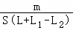，故A正确、BCD错。
故选：A。
19．将一铁块放入盛满酒精的杯中时，有8g的酒精溢出，则铁块的体积是 10cm³ ，铁块的质量是 79 g 。（酒精密度为0.8g/cm³，铁的密度为7.9g/cm³）
【答案】见试题解答内容
【解答】解：溢出酒精的体积：
V_{溢酒精}＝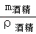＝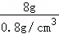＝10cm³，
铁块的体积：
V_{铁}＝V_{溢酒精}＝10cm³，
铁块的质量：
m_{铁}＝ρ_{铁}V_{铁}＝7.9g/cm³×10cm³＝79g。
故答案为：10；79g。
20．如图所示，甲、乙两个圆柱形容器的底面积分别为0.01m²和0.02m²，甲容器中盛有一定量的水，水面距容器底部0.4m，乙容器中盛有质量为4.8kg的酒精（ρ_{酒精}＝0.8×10³kg/m³）．求：
（1）甲容器中水的质量m_{水}；
（2）乙容器中酒精液面离容器底部的距离h_{酒精}；
（3）若在甲、乙两个容器中分别抽出相同深度的水和酒精后，两容器中剩余液体的质量为m_{水}′和m_{酒精}′，请通过计算比较它们的大小关系及其对应的抽取深度h的取值范围。
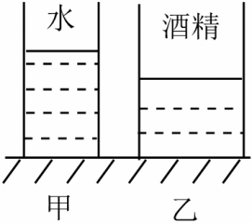
【答案】见试题解答内容
【解答】解：（1）甲容器中水的体积：
V_{水}＝S_{甲}h_{水}＝0.01m²×0.4m＝4×10^{﹣3}m³，
由ρ＝可得，甲容器中水的质量：
m_{水}＝ρ_{水}V_{水}＝1.0×10³kg/m³×4×10^{﹣3}m³＝4kg；
（2）乙容器中酒精的体积：
V_{酒精}＝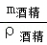＝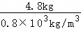＝6×10^{﹣3}m³，
乙容器中酒精液面离容器底部的距离：
h_{酒精}＝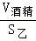＝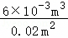＝0.3m；
（3）在甲、乙两个容器中分别抽出相同深度h的水和酒精后，剩余的质量分别为：
m_{水}′＝m_{水}﹣ρ_{水}S_{甲}h＝4kg﹣1.0×10³kg/m³×0.01m²×h，
m_{酒精}′＝m_{酒精}﹣ρ_{酒精}S_{甲}h＝4.8kg﹣0.8×10³kg/m³×0.02m²×h，
当m_{水}′＝m_{酒精}′时，
4kg﹣1.0×10³kg/m³×0.01m²×h＝4.8kg﹣0.8×10³kg/m³×0.02m²×h，
解得：h＝m，
当m_{水}′＞m_{酒精}′时，
4kg﹣1.0×10³kg/m³×0.01m²×h＞4.8kg﹣0.8×10³kg/m³×0.02m²×h，
解得：h＞m，
当m_{水}′＜m_{酒精}′时，
4kg﹣1.0×10³kg/m³×0.01m²×h＜4.8kg﹣0.8×10³kg/m³×0.02m²×h，
解得：h＜m，
所以可得：
当0≤h＜m时，m_{酒精}′＞m_{水}′，
当h＝m，m_{酒精}′＝m_{水}′，
当m＜h≤0.3m时，m_{酒精}′＜m_{水}′。
答：（1）甲容器中水的质量为4kg；
（2）乙容器中酒精液面离容器底部的距离为0.3m；
（3）当0≤h＜m时，m_{酒精}′＞m_{水}′，
当h＝m时，m_{酒精}′＝m_{水}′，
当m＜h≤0.3m时，m_{酒精}′＜m_{水}′。
21．碳纤维是一种力学性能优异的新材料，利用碳纤维可以制造8.9kg左右的轻量自行车（如图所示），这种轻量自行车登坡顺利而爽快，不会像一些铝合金车架，登坡时感到有一种向后拉的力量。小明利用一小块碳纤维材料测量碳纤维的密度，他测得该碳纤维材料的质量为32g，体积为20cm³。求：
（1）碳纤维材料的密度。
（2）若图中碳纤维自行车架的质量只有1.6×10³g，求车架的体积。
（3）若用锰钢材料制作图中的自行车车架，车架的质量将增大6300g，求锰钢材料的密度。
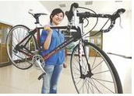
【答案】（1）碳纤维材料的密度为1.6g/cm³。
（2）图中碳纤维自行车车架的体积为1000cm³。
（3）锰钢材料的密度为7.9g/cm³。
【解答】解：
（1）碳纤维材料的密度ρ＝＝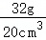＝1.6g/cm³。
（2）图中碳纤维自行车车架的体积V'＝＝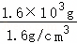＝1000cm³。
（3）若用锰钢材料制作图中的自行车车架，车架的体积不变，车架的质量将增大6300g，
则锰钢车架的质量m″＝m'+Δm＝1600g+6300g＝7900g，
锰钢材料的密度ρ'＝＝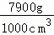＝7.9g/cm³。
答：（1）碳纤维材料的密度为1.6g/cm³。
（2）图中碳纤维自行车车架的体积为1000cm³。
（3）锰钢材料的密度为7.9g/cm³。
九．气体密度的计算（共2小题）
22．医院里有一只容积为10dm³的氧气瓶，里面装有密度为2.5kg/m³的氧气。若某次抢救病人用去了10g氧气，则瓶内剩余氧气的密度为（ ）
A．2.5kg/m³ B．2kg/m³ C．1.25kg/m³ D．1.5kg/m³
【答案】D
【解答】解：氧气瓶的容积：V＝10dm³＝1×10^{﹣2}m³，瓶中氧气的质量：m＝ρV＝2.5kg/m³×1×10^{﹣2}m³＝0.025kg＝25g，
用去了10g氧气后，还剩质量：m_{剩}＝25g﹣10g＝15g＝0.015kg，
瓶内剩余氧气的密度：ρ_{剩}＝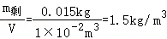，
故选：D。
23．一个杯里装有200mL牛奶，其中牛奶的质量是210g，那么牛奶的密度是 1.05×10³ kg/m³，小明喝了半杯，剩余半杯牛奶的密度 不变 （变大\变小\不变）。一瓶氧气用去一半后，剩下的氧气密度 变小 （变大\变小\不变）。
【答案】1.05×10³；不变；变小。
【解答】解：牛奶的体积V＝200mL＝200cm³，质量m＝210g，
则牛奶的密度ρ＝＝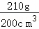＝1.05g/cm³＝1.05×10³kg/m³；
因密度是物质的一种特性，只与物质的种类和状态有关，与体积和质量无关，
所以，小明喝了半杯，剩余半杯牛奶的密度不变。
一瓶氧气用去一半后，其质量变小，但是体积不变，根据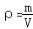可知，剩下的氧气密度变小。
故答案为：1.05×10³；不变；变小。
一十．密度公式的变形运用计算质量和体积（共4小题）
24．如图是中国古代的计程车“计里鼓车”。
（1）古人外出游玩，当车走一里时，车上的木人就敲一下鼓，鼓面由于 振动 发声，当车走到十里时，车上的木人就敲一下镯（古代的乐器），人们根据鼓和镯发声的 音色 （选填“响度”或“音色”）不同，确定车行驶的是一里还是十里，这是利用声传递 信息 （选填“信息”或“能量”）。
（2）“绿树浓萌夏日长，楼台倒影入池塘”，古人描写了酷夏特有的情趣，表达了愉悦的心情。从物理学的角度，诗句中“浓萌”的形成说明了 光的直线传播 ；而“楼台倒影”的形成则是 光的反射 。
（3）车上的某个零件是由甲、乙两种金属制成的合金体。若分别用甲和乙制成同样大小的零件，甲和乙的质量比为9：1，则甲、乙的密度比为 9：1 ，若该零件的质量是全部用甲制作的质量的20%，则零件中的甲、乙两种金属的质量比为 1：1 。
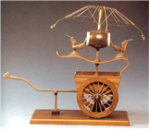
【答案】（1）振动；音色；信息；（2）光的直线传播；光的反射；（3）9：1；1：1。
【解答】解：（1）当车走一里时，车上的木人就敲一下鼓，鼓面由于振动发声；人们根据鼓和镯发声的音色，确定车行驶的是一里还是十里，这是利用声传递信息；
（2）“浓阴”是树的影子，是光在同种均匀介质中沿直线传播形成的现象；“楼台倒影”是楼台通过水面所成的虚像，属平面镜成像现象，所成的像是正立的虚像；
（3）若分别用甲和乙制成同样大小的零件，V_{甲}＝V_{乙}＝V，m_{甲}：m_{乙}＝9：1，则甲、乙的密度比为：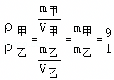；
若该零件的质量是全部用甲制作的质量的20%，m_{总}＝m_{甲}'+m_{乙}'＝20%×Vρ_{甲}......①
则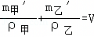......②
解得，零件中的甲、乙两种金属的质量比为m_{甲}'：m_{乙}'＝1：1。
故答案为：（1）振动；音色；信息；（2）光的直线传播；光的反射 （3）9：1；1：1。
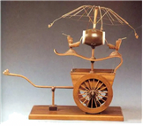
25．为降低PM_{2.5}对大气的污染，近年来，某市开始推广使用乙醇汽油。乙醇汽油是一种由乙醇（即酒精）和普通汽油按一定比例混合配成的替代能源，一般配制比例为：普通汽油体积占90%，乙醇（即酒精）体积占10%（乙醇和汽油混合后总体积为二者原来体积之和，乙醇的密度为0.8×10³kg/m³，汽油的密度为0.7×10³kg/m³）。
（1）如果配制过程中，不小心将乙醇的体积配制过多，配制后的乙醇汽油密度 偏大 （选填“偏大”“偏小”或“不变”）。
（2）现按正常的配制比例，计划配制0.2m³的乙醇汽油，请根据以上数据计算；①所需要乙醇的质量；②乙醇汽油的密度。
【答案】（1）偏大；
（2）①所需要乙醇的质量为16kg；
②乙醇汽油的密度为0.71×10³kg/m³。
【解答】解：（1）乙醇汽油一般配制比例为：普通汽油体积占90%，乙醇（即酒精）体积占10%，已知乙醇的密度大于汽油的密度，若乙醇的体积配制过多，则乙醇质量偏大，由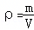可知，配制后的乙醇汽油密度偏大；
（2）0.2m³的乙醇汽油所需乙醇的体积：
，
所需乙醇的质量：
，
所需汽油的体积：
，
所需汽油的质量：
，
该乙醇汽油的质量：
m＝m₁+m₂＝16kg+126kg＝142kg，
该乙醇汽油的密度：
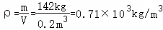。
答：（1）偏大；
（2）①所需要乙醇的质量为16kg；
②乙醇汽油的密度为0.71×10³kg/m³。
26．某高端矿泉水采用玻璃瓶装。已知空瓶的质量为300g，容积为550mL，矿泉水的密度为1.0×10³kg/m³，玻璃的密度为2.4×10³kg/m³。
（1）该玻璃瓶最多可以装多少克矿泉水？
（2）制作一个玻璃瓶需要玻璃的体积为多少立方厘米？
（3）用该玻璃瓶装满酒精后，总质量为740g，酒精的密度为多少？
【答案】（1）一满瓶该矿泉水的质量为550g；
（2）制作一个瓶需要玻璃的体积为125cm³；
（3）酒精的密度为0.8g/cm³。
【解答】解：（1）一满瓶矿泉水体积：V_{水}＝V_{容}＝550mL＝550cm³；
根据ρ＝可知，一满瓶该矿泉水的质量：m_{水}＝ρ_{水}V_{水}＝1g/cm³×550cm³＝550g；
（2）玻璃的密度：ρ_{玻璃}＝2.4×10³kg/m³＝2.4g/cm³；
玻璃的质量：m_{玻璃}＝m_{瓶}＝300g；
根据ρ＝可知，一个瓶需要玻璃的体积：V_{玻璃}＝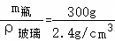＝125cm³；
（3）酒精的质量：m_{酒精}＝m_{总2}﹣m_{瓶}＝740g﹣300g＝440g；
酒精的体积：V_{酒精}＝V_{容}＝550cm³；
酒精的密度：ρ_{酒精}＝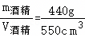＝0.8g/cm³。
答：（1）一满瓶该矿泉水的质量为550g；
（2）制作一个瓶需要玻璃的体积为125cm³；
（3）酒精的密度为0.8g/cm³。
27．气凝胶是超轻的新型材料，具有很强的吸附能力，发生海上漏油事故时，可用其来吸收海面上的漏油。最新的一种气凝胶的密度可达0.16kg/m³，最多能吸收自身质量900倍的有机溶剂，如原油。
（1）一块1000cm³的这种气凝胶材料的质量是多少？
（2）已知海上漏油的密度为0.9×10³kg/m³，则1000cm³的这种气凝胶最多能吸收多少体积的漏油？
【答案】（1）一块1000cm³的这种气凝胶材料的质量是0.16g；
（2）已知海上漏油的密度为0.9×10³kg/m³，则1000cm³的这种气凝胶最多能吸收160cm³的漏油。
【解答】解：（1）一块1000cm³的“全碳气凝胶”的质量：m₁＝ρ₁V₁＝1.6×10^{﹣4}g/cm³×1000cm³＝0.16g；
（2）因“全碳气凝胶”最多能吸收自身质量900倍的有机溶剂，
所以，1000cm³的“全碳气凝胶”最多能吸收原油的质量m₂＝900×0.16g＝144g，
则1000cm³的“全碳气凝胶”最多能吸收原油的体积V₂＝＝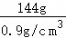＝160cm³。
答：（1）一块1000cm³的这种气凝胶材料的质量是0.16g；
（2）已知海上漏油的密度为0.9×10³kg/m³，则1000cm³的这种气凝胶最多能吸收160cm³的漏油。
一十一．m-V图像问题（共2小题）
28．如图所示，小明同学在研究甲、乙两种不同的固体物质的质量和体积的关系时得出的图像。则根据图像，下列说法中正确的是（ ）
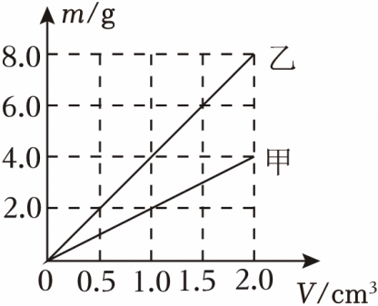
A．甲的密度ρ_{甲}＝0.5g/cm³
B．甲、乙密度之比ρ_{甲}：ρ_{乙}＝2：1
C．质量相同时，甲、乙的体积之比V_{甲}：V_{乙}＝1：2
D．乙的质量为5g时，乙的体积是1.25cm³
【答案】D
【解答】解：ABC．由图像可知，当乙物质的质量m_{乙}＝4g时，V_{乙}＝1cm³，ρ_{乙}＝＝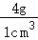＝4g/cm³。
当甲物质的质量m_{甲}＝4g时，V_{甲}＝2cm³，ρ_{乙}＝＝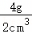＝2g/cm³。
所以甲、乙两种物质的密度之比是1：2，
质量相同时，甲、乙的体积之比V_{甲}：V_{乙}＝2cm³：1cm³＝2：1；故ABC错误；
D．乙的质量为5g时，由ρ＝知，乙的体积V'_{乙}＝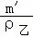＝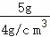＝1.25cm³，故D正确。
故选：D。
29．实验室有一容积是400mL的烧杯，小海利用此烧杯、一些密度已知的液体绘制出m﹣ρ图像，如图所示，纵坐标m是烧杯和所装液体的总质量，横坐标ρ是所装液体的密度。当烧杯中装有某种液体，烧杯和液体的总质量是480g时，液体密度ρ'为（ ）（烧杯中装满液体）
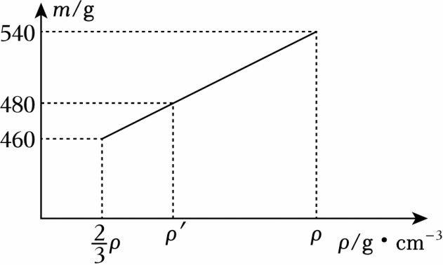
A．ρ B．ρ C．ρ D．ρ
【答案】A
【解答】解：设烧杯的质量为m_{杯}，液体的密度为ρ_{液}，
烧杯和液体的总质量m_{总}＝m_{杯}+m_{液}，
由ρ＝可得液体的质量为：m_{液}＝ρ_{液}V_{液}，
所以：m_{总}＝m_{杯}+ρ_{液}V_{液}，
由图可知，当烧杯和液体的质量为460g时，液体的密度为ρ，
即：460g＝m_{杯}+ρ×V，﹣﹣﹣﹣﹣①
当烧杯和液体的质量为540g时，液体的密度为ρ，
即：540g＝m_{杯}+ρ×V，﹣﹣﹣﹣﹣②
②﹣①得：80g＝ρV，则ρV＝240g，m_{杯}＝300g，
根据m＝ρV可知，体积一定时，质量与密度成正比，
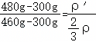，解得，ρ'＝ρ。故A正确，BCD错误。
故选：A。
一十二．密度的比值计算（共2小题）
30．用不同材料制成体积相同的甲、乙两种实心球，在调节好的天平左盘上放3个甲球，在右盘上放2个乙球，天平恰好平衡，若甲球密度为ρ_{甲}，乙球密度为ρ_{乙}，那么它们密度之间的关系是（ ）
A．ρ_{甲}：ρ_{乙}＝2：3 B．ρ_{甲}：ρ_{乙}＝1：2
C．ρ_{甲}：ρ_{乙}＝2：1 D．ρ_{甲}：ρ_{乙}＝3：2
【答案】A
【解答】解：天平的左右两盘平衡，则两盘的总质量相等，即m_{甲}＝m_{乙}，由密度的公式可知，ρ_{甲}•V_{甲}＝ρ_{乙}•V_{乙}；又因为每个球的体积相同，左盘有3个，右盘有2个，则V_{甲}：V_{乙}＝3：2；将其代入前面的公式可得，ρ_{甲}：ρ_{乙}＝2：3。
故选：A。
31．甲、乙两块金属，它们的密度之比是3：1，质量之比是5：2，甲、乙两金属体积之比是 5：6 ，如果甲截去一半，乙截去，剩下部分密度的之比是 3：1 。
【答案】见试题解答内容
【解答】解：由题意可知，ρ_{甲}：ρ_{乙}＝3：1，m_{甲}：m_{乙}＝5：2，
由ρ＝可得，甲、乙两金属体积之比：
＝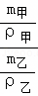＝×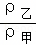＝×＝，
因密度是物质本身的一种特性，与物体的质量和体积无关，
所以，如果甲截去一半，乙截去，剩下部分密度的之比仍为3：1不变。
故答案为：5：6； 3：1。
一十三．测量液体的密度（共2小题）
32．为了测量盐水密度，小明同学进行了如下实验：
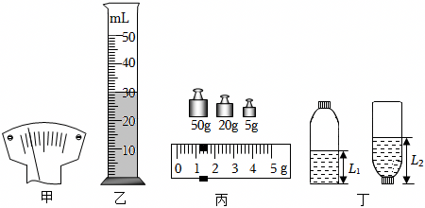
（1）小明的实验过程如下：
①将天平放在 水平 桌面上，游码放到标尺左端零刻度线处，发现指针静止时如图甲所示，应将平衡螺母向 右 调，使横梁平衡；
②先用天平测出烧杯和盐水的总质量是110.7g；
③将烧杯中的盐水一部分倒入量筒，如图乙所示；
④再用天平测出烧杯和剩余盐水的质量，砝码和游码的示数如图丙所示；
⑤请你根据小明的实验把下表填写完整；
烧杯和盐水的总质量/g | 量筒中盐水的体积/cm³ | 烧杯和剩余盐水的质量/g | 盐水的密度/（g/cm³）
110.7 | 30 | 76.2 | 1.15
（2）实验完成后，小明发现量筒内壁有大量气泡，则他所测的盐水密度会 偏小 （选填“偏大”、“偏小”或“不变”）；
（3）小红用以下方法也测出盐水的密度：
①用质量不计、瓶底面积为S的平底薄壁瓶子装满盐水，用电子秤测量瓶内盐水的质量为m；
②接着用刻度尺测得瓶子高度为L，然后倒出部分盐水，测出瓶中剩余盐水的液面高度为L₁，如图丁所示；
③然后堵住瓶口，将瓶倒置，测出液面高度为L₂。
则盐水的密度为 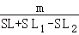 。（用m、S、L、L₁、L₂表示）
【答案】（1）①水平；右；⑤30；76.2；1.15；（2）偏小；（3）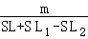。
【解答】解：（1）①使用天平时，将天平放在水平桌面上，游码调到标尺左端零刻度线处，若指针不在分度盘的中央，按照左偏右调，右偏左调的方法，调节平衡螺母，图甲中指针左偏，故向右调节平衡；
⑤量筒的分度值1mL，量筒中水的体积为30mL＝30cm³；
烧杯和剩余盐水的总质量m₁＝50g+20g+5g+1.2g＝76.2g；
量筒中盐水的质量m＝m_{总}﹣m₁＝110.7g﹣76.2g＝34.5g
盐水的密度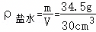＝1.15g/cm³
（2）若量筒中右气泡，测量的体积偏大，由密度公式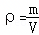可知，所测量的密度偏小；
（3）根据图丁中空部分的体积相等，设瓶子的体积为V₁，则V₁﹣SL₁＝S（L﹣L₂）
V₁＝SL₁+SL﹣SL₂
盐水的密度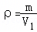＝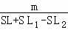。
故答案为：（1）①水平；右；⑤30；76.2；1.15；（2）偏小；（3）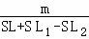。
33．如图所示，小丽利用天平、量筒等实验器材测量某酒精消毒液的密度。
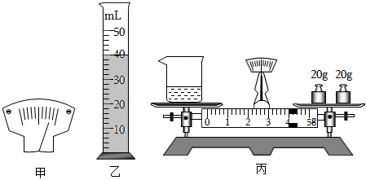
（1）将天平放在 水平台 上，将游码移至标尺左端的零刻度线处，此时指针位置如图甲所示，为使天平平衡，需调节平衡螺母，则平衡螺母的调节方法是 将平衡螺母向左调节，使天平平衡 （写一种）；
（2）小丽的测量步骤如下：
①在烧杯中倒入适量消毒液，用天平测出烧杯和消毒液的总质量为78g；
②将烧杯中部分消毒液倒入量筒，液面位置如图乙所示，量筒内消毒液的体积为 40 cm³；
③用天平测出烧杯和剩余消毒液的质量如图丙所示，则其质量为 44 g；
④消毒液的密度为 0.85 g/cm³；
（3）小强用另一种方法测出了消毒液的密度，测量过程如下：
①往另一空烧杯中倒入适量的水，用调节好的天平称出烧杯和水的总质量为m；
②用刻度尺测出水面到烧杯底的深度为h₁；
③将水全部倒出，擦干烧杯后，再缓慢倒入消毒液，直至烧杯和消毒液的总质量再次为m；
④用刻度尺测出 消毒液面到烧杯底 的深度为h₂；
⑤请写出消毒液密度的表达式：ρ_{消毒液}＝ ρ_{水} （用所测的物理量和ρ_{水}表示）。
【答案】（1）水平台；将平衡螺母向左调节，使天平平衡；（2）②40；③44；④0.85；（3）④消毒液面到烧杯底；⑤ρ_{水}。
【解答】解：（1）天平放在水平台上，由图甲可知，指针指在分度盘的右侧，说明天平的右端下沉，左端上翘，平衡螺母向上翘的左端调节，使天平平衡。
（2）②将烧杯中部分消毒液倒入量筒，由图乙可知，量筒的分度值为2mL，因此液面对应的体积为40mL，所以消毒液的体积为：V＝40mL＝40cm³。
③烧杯和剩余消毒液的质量：m＝20g+20g+4g＝44g。
量筒中消毒液的质量：m'＝78g﹣44g＝34g。
④消毒液的密度：ρ＝＝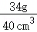＝0.85g/cm³。
（3）小强测消毒液的密度的过程如下：
①往另一空烧杯中倒入适量的水，用调节好的天平称出烧杯和水的总质量为m；
②用刻度尺测出水面到烧杯底的深度为h₁，则水的体积为V_{水}＝Sh₁；
③将水全部倒出，擦干烧杯后，再缓慢倒入消毒液，直至烧杯和消毒液的总质量再次为m；
④用刻度尺测出消毒液液面到烧杯底的深度为h₂；则消毒液的体积为V_{消毒液}＝Sh₂；
两种不同物质的质量相等，则m_{水}＝m_{消毒液}，即ρ_{水}Sh₁＝ρ_{消毒液}Sh₂，
所以消毒液的密度表达式：ρ_{消毒液}＝ρ_{水}。
故答案为：（1）水平台；将平衡螺母向左调节，使天平平衡；（2）②40；③44；④0.85；（3）④消毒液面到烧杯底；⑤ρ_{水}。
一十四．测量固体的密度（共3小题）
34．小明在科技创新大赛中获奖，他想知道所获奖牌的密度，于是进行了如下操作：①用调节好的天平测出奖牌的质量，如图乙所示。②向烧杯中加入适量的水，用细线系住奖牌使其浸没在水中，并在烧杯壁上水面到达的位置作出标记，如图丙所示。③把奖牌从水中取出后，将量筒中的水（体积是40mL）缓慢加入烧杯中至标记处，量筒中剩余水的体积如图丁所示，下面说法正确的是（ ）
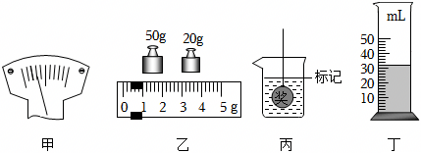
A．称量过程中，分度盘指针如图甲所示，应该向右调节平衡螺母
B．由图乙可得奖牌的质量为70.2g
C．由以上数据可测出奖牌的密度约为8.8g/cm³
D．该方法所测奖牌的密度偏大
【答案】C
【解答】解：A．称量过程中，不能调节平衡螺母，若分度盘指针如图甲所示，应该调整砝码和游码，直至指针指示分度盘中央，故A错误；
B．由图乙可得奖牌的质量m＝50g+20g+0.4g＝70.4g，故B错误；
C．由丁可知，奖牌的体积为V＝40mL﹣32mL＝8mL＝8cm³，
奖牌的密度为
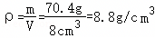，故C正确；
D．测得的体积是奖牌和细线的总体积，所以测得的体积偏大，由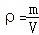可知，该方法所测奖牌的密度偏小，故D错误。
故选：C。
35．有一捆粗细均匀、横截面积为2.5×10^{﹣4}m²的金属丝，质量m＝89kg。根据以下方案可以测出它的长度。①选取一段金属丝，用天平测量其质量。当天平平衡时，放在右盘中的砝码和游码在标尺上的位置如图所示，其质量 53.4 g；②用量筒和水测出这段金属丝的体积为6cm³；③金属丝的密度是 8.9×10³ kg/m³；④这捆金属丝的长度是 40 m。
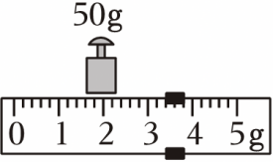
【答案】①53.4；③8.9×10³；④40。
【解答】解：①由图可知金属丝的质量：m₁＝50g+3.4g＝53.4g；
③金属丝的密度：ρ＝＝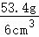＝8.9g/cm³＝8.9×10³kg/m³；
④这捆金属丝的体积：V＝＝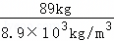＝0.01m³；
长度是：l＝＝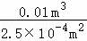＝40m。
故答案为：①53.4；③8.9×10³；④40。
36．某小组在“测量金属块密度”的实验中：
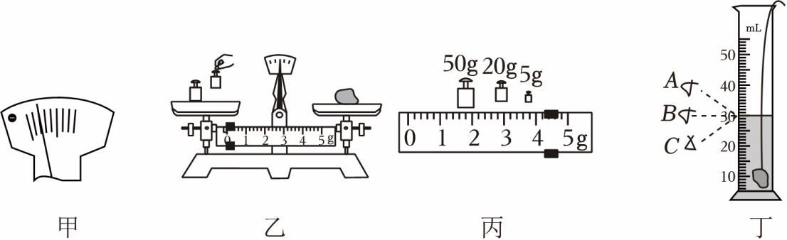
（1）把天平放在水平桌面上，将 游码 拨至标尺左端的零刻度线处，发现如图甲所示情况，应向 右 调节平衡螺母，使指针指到分度盘的中央；
（2）天平平衡后，小组的小兵同学按图乙所示的方法称量金属块的质量，请写出其中的一处错误： 直接用手拿砝码 ；
（3）小兵纠正了错误，正确操作，天平再次平衡时，放在右盘中的砝码和游码的位置如图丙所示。小兵在量筒内倒入20mL的水，放入金属块后量筒内水面如图丁所示，量筒读数时，视线应在 B （选填“A”“B”或“C”）处，金属块密度是 7.92 g/cm³；
（4）小文同学带来他在乒乓球比赛中获得的一枚金牌，想测量金牌的密度，发现金牌无法放入量筒中。同学们共同设计了如下测该金牌密度的实验方案：
①用天平测出金牌的质量m；
②将金牌浸没到装满水的溢水杯中，溢出的水流入质量为m₁的空烧杯中；
③测得烧杯和溢出水的总质量为m₂；
④则金牌密度的表达式：ρ＝ 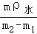 （水的密度为ρ_{水}，用m、m₁、m₂、ρ_{水}表示）。
【答案】（1）游码；右；（2）直接用手拿砝码；（3）B；7.92；（4）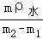。
【解答】解：（1）在使用天平测量物体质量时，要先将天平调平，在调节平衡螺母前要将游码移到标尺左端零刻度线处。
图中指针向左偏，说明左侧偏重，所以应将平衡螺母向右调，直至指针指示分度盘中央。
（2）由图可知，小兵同学在测量质量时，直接用手拿砝码，会导致砝码被腐蚀，是错误操作；测量质量时，应将物体放在左盘，砝码放在右盘，图中将砝码放在左盘，也是错误操作。
（3）量筒读数时，视线应与液面相平，所以视线应注视图中B处。
金属块的质量
m＝50g+20g+5g+4.2g＝79.2g，
金属块的体积
V＝30mL﹣20mL＝10mL，
金属块的密度
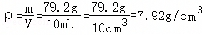；
（4）溢出水的质量
m_{溢出}＝m₂﹣m₁，
溢出水的体积
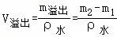，
金牌的体积等于溢出水的体积，故金牌的密度
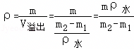。
故答案为：（1）游码；右；（2）直接用手拿砝码；（3）B；7.92；（4）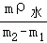。
一十五．有天平、无量筒测密度（共2小题）
37．以下是测定菜油密度的实验步骤：（1）用天平测出空矿泉水瓶的质量m；（2）在矿泉水瓶中装满水，用天平测出总质量m₁；（3）在矿泉水瓶中装满菜油，用天平测出总质量m₂；（4）将菜油全部倒入量筒中，用量筒测出矿泉水瓶里所盛菜油的体积V₁；（5）将菜油倒入量筒中，测出剩余菜油和瓶的总质量m₃；（6）读出量筒中所盛菜油的体积V₂；（7）计算菜籽油的密度。有三个实验小组分别选用其中部分实验步骤测量出菜油的密度，并写出表达式：
①ρ＝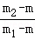ρ_{水}②ρ＝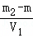③ρ＝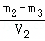，你认为较合理的表达式有：（ρ_{水}为已知）（ ）
A．①②③ B．①③ C．②③ D．①②
【答案】B
【解答】解：【1】由实验步骤可知，若不用量筒，可选用（1）（2）（3）（7）测量菜油的密度，则水的质量m_{水}＝m₁﹣m，菜油的质量：m_{油}＝m₂﹣m，菜油的体积：V_{油}＝V_{水}＝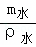＝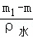，菜油的密度：ρ＝＝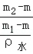＝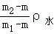，故表达式①合理；
【2】若用V₁表示菜油的体积，则一定是将菜油全部倒入量筒中测量体积，即选用（1）（3）（4）（7）进行测量；
菜油的质量：m_{油}＝m₂﹣m，菜油的体积：V_{油}＝V₁，菜油的密度：ρ＝＝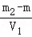，该方案中，将菜油全部倒入量筒中测量体积，会有部分菜油附着在矿泉水瓶的内壁上，使得测量的体积V₁小于（3）矿泉水瓶中菜油的体积，由ρ＝可知，计算出的菜油密度偏大，故表达式②不合理；
【3】若使用量筒，则应先测量矿泉水瓶与菜油的总质量，将部分菜油倒入量筒测量体积，在测量剩余菜油与矿泉水瓶的总质量，即选用（3）（5）（6）（7）进行测量；
菜油的质量：m_{油}＝m₂﹣m₃，菜油的体积：V_{油}＝V₂，菜油的密度：ρ＝＝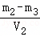，故表达式③合理。
故选：B。
38．小鲁和小巴在江边捡回一石块，准备利用所学知识测量它的密度。
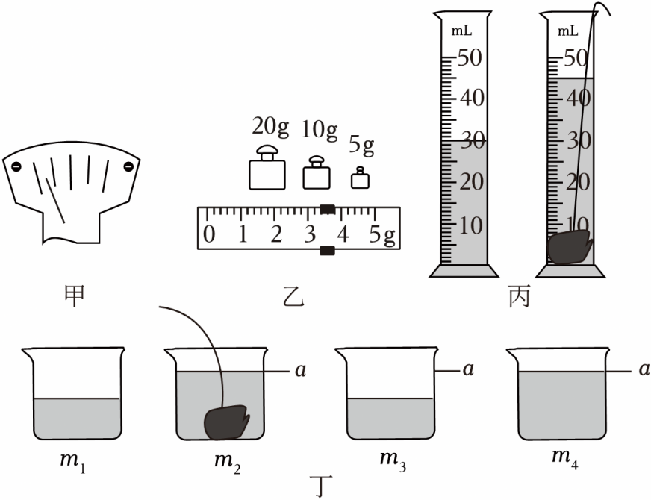
（1）小鲁将天平放在 水平桌面 上，移动游码至标尺左端零刻度线处，发现指针如图甲所示，则应将平衡螺母向 右 调节，直至天平平衡；
（2）小鲁测出石块的质量（如图乙）为 38.4 g；在量筒内装有适量的水，该石块放入前、后的情况如图丙，则石块的密度是 2.56 g/cm³；
（3）小巴准备自己动手做实验时，不小心打碎了量筒。聪明的小巴利用天平、50g的烧杯、水、记号笔设计了另一种测量石块密度的方案，如图丁；
①用天平测出装有适量水的杯子总质量为m₁；
②将石块缓慢浸没在杯中，测得总质量为m₂，在水面到达的位置上做标记a；
③取出石块，测得总质量为m₃；
④向杯中缓慢加水，让水面上升至标记a处，测得杯和水的总质量为m₄＝150g；小鲁和小巴讨论交流后认为4个实验步骤中其中有一个数据记录是多余的，这个数据是 m₃ （填物理量符号）。石块密度的表达式为ρ_{石块}＝ 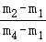•ρ_{水} （用已知的物理量符号及ρ_{水}来表示）；
（4）小鲁发现还可以用此天平、烧杯和标记a来测量液体的密度。理论上，此装置可以鉴别密度差异不小于 0.002 g/cm³的液体。若要增大可测液体密度的最大值，下列操作可行的是 AC （多选，选填下列选项前的字母番号）。
A.减小空烧杯的质量
B.增大空烧杯的质量
C.降低初始标记
D.提高初始标记
【答案】（1）水平桌面；右；（2）38.4；2.56；（3）m₃；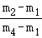•ρ_{水}；（4）0.002；AC。
【解答】解：（1）用天平称量物体的质量时需要把天平放在水平桌面上，天平使用前要调节横梁平衡，当把游码移动至标尺左端零刻度线处，如图甲所示，指针向左偏转，即左低右高，所以要将平衡螺母向右调节，直至天平平衡；
（2）由图乙知天平横梁标尺的1大格为1g，1大格有5小格，则1小格为0.2g，所以标尺的分度值为0.2g，则小鲁测出石块的质量为：
m_{石}＝m_{砝码}+m_{游码}＝20g+10g+5g+3.4g＝38.4g，
在量筒内装有适量的水，该石块放入前、后的情况如图丙，则石块的体积为：
V_{石}＝V₂﹣V₁＝45mL﹣30mL＝15mL＝15cm³，
石块的密度为：
ρ_{石}＝＝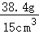＝2.56g/cm³；
（3）用天平测出装有适量水的杯子总质量为m₁；将石块缓慢浸没在杯中，测得总质量为m₂，在水面到达的位置上做标记a，石头的质量为m_{石}＝m₂﹣m₁，取出石块，测得总质量为m₃，则m₃＝m₁，所以多余的数据是m₃；
再向杯中缓慢加水，让水面上升至标记a处，测得杯和水的总质量为m₄；
则石块的体积等于后来加入水的体积，根据ρ＝可得加水的体积为：
V_{石块}＝V_{水}＝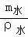＝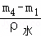，
石块密度的表达式为：
ρ_{石块}＝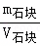＝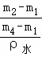＝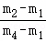•ρ_{水}，
因为在步骤③中，取出石块，测得总质量为m₃是多余数据，测量值与实际值相比没有误差；
（4）由图乙可知，天平的分度值为0.2g，则理论上两种液体都加到标记处时，质量相差不能小于0.2g；
由于水面上升至标记a处，杯中水的质量为：m_{水}＝m₄﹣m_{杯}＝150g﹣50g＝100g，
则杯中水的体积V＝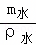＝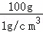＝100cm³；
允许两种液体密度的最小差异为：
Δρ＝＝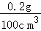＝0.002g/cm³；
若初始标记不变，则待测液体的体积一定；在天平达到最大测量值200g（总质量最大为200g）时，若杯子的质量越小，则所盛液体的质量越大，由密度公式可知所测液体的密度就越大，故A正确，B错误；
在天平能测量的最大值为200g时，杯子的质量一定时，当烧杯和液体的总质量越小，即降低初始标记，被测液体的密度越大，故C正确，D错误；
故选：AC。
故答案为：（1）水平桌面；右；（2）38.4；2.56；（3）m₃；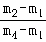•ρ_{水}；（4）0.002；AC。
一十六．密度与温度的关系（共4小题）
39．如图是常温常压下，质量为1g的水的“体积﹣温度”图，以下说法正确的是（ ）
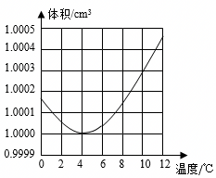
A．4℃时，水的密度最小
B．温度升高，液体密度不变
C．制作温度计时，水可以作为测温液体
D．由1℃升高到8℃，液体体积先变小后变大
【答案】D
【解答】解：A、由图象可知，水在4℃时，体积最小，而质量不变，根据ρ＝可知，水在4℃密度是最大的，故A错误；
B、由图象可知，在0℃～4℃范围内，温度升高，体积减小，其密度增大，当温度高于4℃时，温度升高，体积增大，密度减小，故B错误；
C、温度计是根据液体的热胀冷缩性质制成的，由图象可知，水在0℃～4℃范围内，温度升高，体积减小，其密度增大，即0﹣4℃有热缩冷胀的性质，不符合温度计的原理，故C错误；
D、由图象可知，在0℃～4℃范围内，温度升高，体积减小，当温度高于4℃时，温度升高，体积增大，故由1℃升高到8℃，液体体积先变小后变大，故D正确。
故选：D。
40．晴天丽日，几位同学去看海，如图，海风撩起了衣衫，关于海风的风向的讨论正确的是（ ）
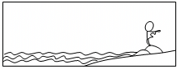
A．海水吸热，温度升高较慢，空气温度偏低，密度大，风从海面吹向陆地
B．海风吸热，温度升高较慢，空气温度偏低，密度大，风从陆地吹向海面
C．陆地吸热，温度升高较快，空气温度高，密度小，风从陆地吹向海面
D．陆地吸热，温度升高较快，空气温度高，密度大，风从海面吹向陆地
【答案】A
【解答】解：
AB、吸收相同的热量情况下，海水的比热容比沙石的比热容大，所以升温较慢，而陆地的沙石比热容小，升温就比较快，空气温度高，密度比较小，热空气上升后，海面上的冷空气补充过来就形成风，所以风从海面吹响陆地，故A正确，B错误；
CD、吸收相同的热量情况下，沙石的比热容比海水比热容小，所以升温较快，空气温度高，密度比较小，热空气上升后，海面上的冷空气补充过来就形成风，所以风从海面吹响陆地，故CD错误。
故选：A。
41．如图甲所示是中国特色工艺品“走马灯”。其内部结构如图乙所示，使用时点燃“走马灯”下的蜡烛，点燃的蜡烛 是 （选填“是”或“不是”）光源：稍后，纸筒内部的空气温度升高，体积膨胀，此时内部空气密度 变小 （选填“变大”、“变小”或“不变”）而上升，形成气流，使纸筒顶部的风车转动，从而带动固定在转轴上的纸马转动。
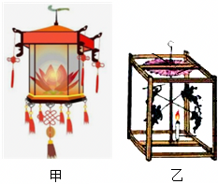
【答案】是；变小。
【解答】解：点燃的蜡烛是光源；点燃蜡烛，上方的空气吸收热量，温度升高，体积膨胀，密度变小，密度小的热空气上升，形成对流，吹动扇叶转动。
故答案为：是；变小。
42．古人利用水开石的方法：在寒冷的冬季，白天在石头上钻一孔，然后灌满水并密封，夜晚水凝固成冰将石头撑裂。其原理是水凝固成冰体积 变大 ，将石头撑裂。请写出一个日常生活、生产中防止该现象造成的危害的实例： 冬天，给室外暖气管加装保温套 。（，）
【答案】变大；冬天，给室外暖气管加装保温套。
【解答】解：水凝固成冰的过程中，质量不变，因为水的密度比冰的密度大，所以密度变小，根据密度公式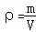可得，水凝固成冰之后，体积变大；
由于北方寒冷的冬天气温在零摄氏度以下，水容易凝固成冰，体积会变大，所以暖气管中的水凝固成冰之后容易将暖气管撑破，所以在北方的冬天，给室外暖气管加装保温套，就是防止水结冰体积变大带来的危害。
故答案为：变大；冬天，给室外暖气管加装保温套。
一十七．空心物质的密度计算（共2小题）
43．现有a、b两个小球，分别由ρ_{a}＝4g/cm³、ρ_{b}＝5g/cm³的两种材料制成，两小球质量之比为m_{a}：m_{b}＝6：5，体积之比为V_{a}：V_{b}＝3：4。若只有一个球是空心，则下列说法正确的是（ ）
A．b球是空心的
B．空心球空心部分的体积与实心部分的体积之比为2：3
C．空心球空心部分的体积与实心球的体积之比为1：1
D．将空心球的空心部分装满水，则该球实心部分的质量与所加水的质量之比为4：1
【答案】A
【解答】解：
ABC、由ρ＝可得，A、B两种材料的体积之比（即实心部分的体积之比）：
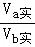＝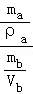＝×＝×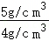＝＞（即大于两球的体积之比），
若只有一个球是空心，由前面计算可知b球的体积大于其材料的体积，故b球一定是空心，a球一定是实心，故A正确；
因两球的体积之比为V_{a}：V_{b}＝3：4，则可设a球的体积为3V，则b球的体积为4V，由前面计算可知b球材料的体积为2V，
所以空心球空心部分的体积与实心部分的体积之比为：
V_{b空}：V_{b实}＝（V_{b}﹣V_{b实}）：V_{b实}＝（4V﹣2V）：2V＝1：1，故B错误；
空心球空心部分的体积与实心球的体积之比：
V_{b空}：V_{a}＝（V_{b}﹣V_{b实}）：V_{a}＝（4V﹣2V）：3V＝2：3，故C错误；
D、将空心球的空心部分装上水，则该球实心部分的质量与所加水的质量之比：
＝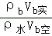＝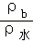×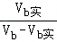＝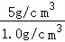×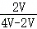＝，故D错误。
故选：A。
44．现有a、b两个小球，分别由ρ_{a}＝3g/cm³、ρ_{b}＝4g/cm³的两种材料组成，两小球的质量之比m_{a}：m_{b}＝5：6，体积之比V_{a}：V_{b}＝3：2，若这两个球一个为实心球一个为空心球，则空心球的空心部分体积与实心球的体积之比为 7：18 。
【答案】7：18。
【解答】解：由ρ＝可得，a、b两种材料的体积之比（即实心部分的体积之比）：
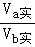＝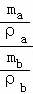＝×＝×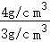＝＜（即小于两球的体积之比），
若这两个球一个为实心球一个为空心球，由前面计算可知a球的体积大于其材料的体积，故a球一定是空心，b球一定是实心，
因两球的体积之比为V_{a}：V_{b}＝3：2，则可设b球的体积为18V，则a球的体积为27V，由前面计算可知a球材料的体积为20V，
所以，空心球的空心部分体积与实心球的体积之比：
V_{a空}：V_{b}＝（V_{a}﹣V_{a实}）：V_{b}＝（27V﹣20V）：18V＝7：18。
故答案为：7：18。
一十八．混合物质的密度计算（共2小题）
45．现有密度分别为ρ_{A}和ρ_{B}的两种液体，且ρ_{A}大于ρ_{B}，在甲杯中盛满这两种液体，使两种液体的质量各占一半；在乙杯中也盛满这两种液体，使两种液体的体积各占一半，假设两种液体之间不发生混合现象，甲、乙两个杯子也完全相同，则（ ）
A．甲杯内液体的质量大
B．乙杯内液体的质量大
C．两杯液体的质量一样大
D．无法确定
【答案】B
【解答】解：
根据题意可知，甲杯中两种液体的质量相同，因为ρ_{A}＜ρ_{B}，由V＝可知密度为ρ_{A} 的液体体积更大，如图甲所示；
乙杯中两种液体的体积相同，如图乙所示：
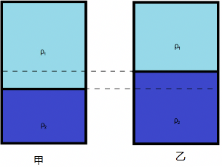
由图可知，两虚线外侧的液体密度和体积相同，则质量相等；虚线之间部分，体积相等，ρ_{A}＜ρ_{B}，由m＝ρV可知，甲杯中虚线以内的液体质量小于乙杯中虚线以内的液体质量，所以可知甲杯中液体的总质量m_{甲}小于乙杯中液体的总质量m_{乙}，即乙杯内液体的质量大。
故选：B。
46．小强发现市面上有一款橙汁饮料，配料表主要成分是浓缩橙汁和水，且标明了浓缩橙汁含量≥10%（按体积计），为验明其真假，小强经过调查找到该产品使用的浓缩橙汁密度为1.6×10³kg/m³，随后小强立刻对手中这款饮料进行测量，他倒了一杯橙汁饮料，测得饮料的质量为262g，体积为250mL。（水的密度为ρ_{水}＝1.0×10³kg/m³）假设浓缩橙汁和水混合过程体积的变化忽略不计，求：
（1）这款橙汁饮料中添加浓缩橙汁的体积，并判断浓缩橙汁含量是否符合配料表所写；
（2）如果不符合，请计算出这杯饮料中至少还要添加多少毫升浓缩橙汁，才能达到要求？（若除不尽，保留1位小数）
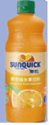
【答案】（1）这款橙汁饮料中添加浓缩橙汁的体积是20mL，浓缩橙汁含量不符合配料表所写；
（2）这杯饮料中至少还要添加5.6mL浓缩橙汁，才能达到要求。
【解答】解：（1）由题意可知，该饮料的体积V_{饮料}＝V_{浓}+V_{水}，即250mL＝250cm³＝V_{浓}+V_{水}……①，
该饮料的质量：m_{铁料}＝m_{浓}+m_{水}＝ρ_{浓}V_{浓}+ρ_{水}V_{水}，即262g＝1.6g/cm³×V_{浓}+1.0g/cm³×V_{水}……②，
由①②解得加入浓缩橙汁的体积：
V_{浓}＝20mL，
加入水的体积：
V_{水}＝230mL；
该饮料浓缩橙汁含量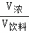＝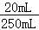×100%＝8%，测得的浓缩橙汁含量小于10%，不符合配料表所写；
（2）配料表标明了浓缩橙汁含量≥10%，设加入的浓缩橙汁的体积为V_{加}，则有：
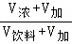＝10%，即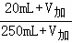＝10%，
解得：V_{加}≈5.6mL，故这杯饮料中至少还要添加5.6毫升浓缩橙汁。
答：（1）这款橙汁饮料中添加浓缩橙汁的体积是20mL，浓缩橙汁含量不符合配料表所写；
（2）这杯饮料中至少还要添加5.6mL浓缩橙汁，才能达到要求。
一十九．物质的物理属性（共2小题）
47．下列关于物质的物理性质及其应用的说法，错误的是（ ）
A．飞机的外壳用金属铝，是因为密度小
B．茶杯用双层中空透明钢化玻璃，是因为导热性好
C．玻璃刀的刀刃用金刚石，是因为金刚石的硬度大
D．导线用铜丝，是因为铜丝的导电性好
【答案】B
【解答】解：A.飞机的外壳用金属铝，是因为密度小，故A正确；
B.茶杯用双层中空透明钢化玻璃，双层玻璃隔热，保温性好，故B错误；
C.玻璃刀的刀刃用金刚石，是因为金刚石的硬度大，故C正确；
D.导线用铜丝，是因为铜丝的导电性好，故D正确。
故选：B。
48．物质的物理属性各不相同，在生产生活中都有着重要的应用。请你仿照示例，写出一种物理属性和对应的生活应用。
【示例】属性：惯性；生活应用：掷铅球前助跑。
属性： 比热容 ；生活应用： 用水作汽车冷却液 。
【答案】物体的物理属性：如：比热容；用水作汽车冷却液。
【解答】答：物体的物理属性：如：比热容；用水作汽车冷却液。

